補足事項

南海トラフ地震防災対策計画及び南海トラフ地震防災規程作成の作成について以下の事項に留意ください。

１ 計画等の作成義務者
本県では、津波防災地域づくりに関する法律第８条第１項に基づき都府県知事が設定する津波浸水想定が未設定となっております。
つきましては、平成２６年５月３０日公表の「平成２３年度～２５年度愛知県東海地震・東南海地震・南海地震等被害予測調査」に基づく理論上最大想定モデルによる想定の水深３０ｃｍ以上の浸水が想定される区域において、「南海トラフ地震に係る地震防災対策の推進に関する特別措置法施行令」第３条各号に掲げる施設又は事業を管理し、又は運営する者（推進計画の作成義務者を除く。）が、対策計画又は南海トラフ地震防災規程の作成義務者である。

２ 「平成２３年度～２５年度愛知県東海地震・東南海地震・南海地震等被害予測調査」に基づく理論上最大想定地震モデルにおいて、水深３０ｃｍ以上の浸水が想定される区域について

愛知県防災局のホームページ内にある「愛知県防災学習システム」から閲覧することができます。

① 愛知県防災学習システムトップページhttp://www.quake-learning.pref.aichi.jp/

② 「防災マップを見る」をクリックしてください。
「愛知県防災学習システム 防災マップ 利用規約」に移動します。
ページ最下部の「同意して利用する」をクリックしてください。

③ ページ右下の「防災マップを見る」をクリックしてください。メニュー画面が表示されます。
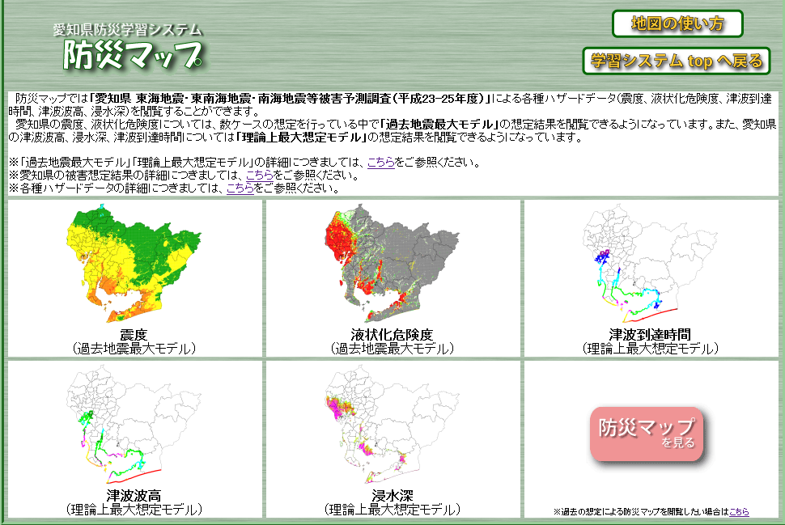

④ ページ左下の、「自由選択型マップ 地図から位置を選択」をクリックしてください。地図ページに移動します。
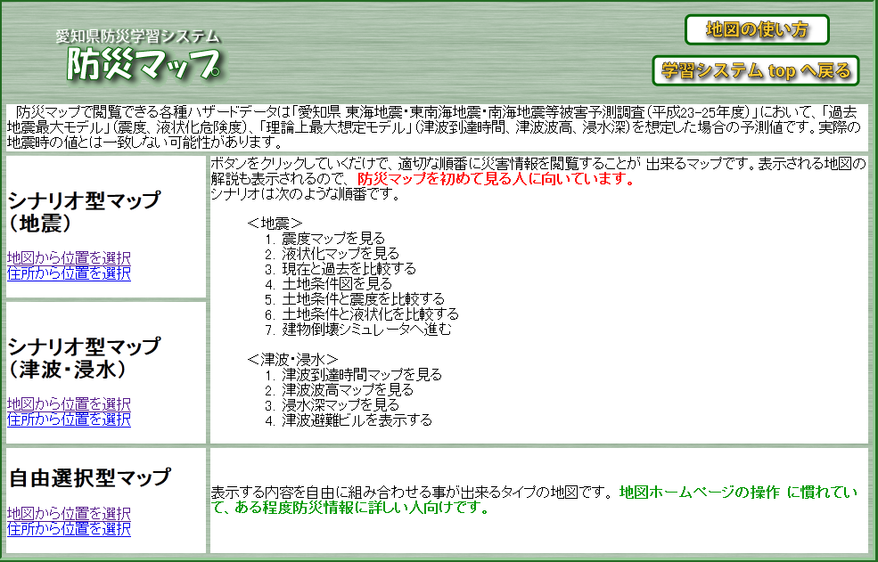

⑤ ページ左上の「地図縮尺変更ボタン及びスケールバー」で縮尺を設定したうえで、ページ左中段の「レイヤー一覧」の「浸水深：県データ」のチェックボックスをチェックすると、表示されている地図の浸水深が表示されます。また、「レイヤー一覧」の「浸水深：県データ」の右にある【凡例】をクリックすると、浸水深の凡例が表示されます。
